DOPORUČENÉ TRASY

Kampánia je nádherná zelená oblasť Talianska s bohatou históriou a kultúrou. Cyklisti tu majú výborné vyžitie na jazdy po okolí. Každý si tu nájde to svoje orechové.

A/Juh,fialová

EL Pueblo-Paestum-Agropoli-S.Maria di Castalbate/možnosť kupania na pláži/- Castalbate-Perdifumo-Torchária- EL Pueblo
Dľžka 71km,kopce asfalt

Návšteva na zozname svetového dedičstva UNESCO pamiatky v Paestum jeho slávnej grécke chrámy.Mesto bolo založené na konci 7. storočia pr.. n. l^{[1]} osadníkmi z geckého mesta Sybaris pod pôvodným názvom Poseidonia. Hérin chrám, postavený greckými osadníkmi okolo roku 550 pr. n. l., je nejstarším chrámom dochovaným v Paestum. Apollónov chrám, , bol postaveny v roku 450 pr.n.l. a na nejvyššom bode mesta stojí Athénin chrám. Postavený bol okolo roku 500 pr. n. l. Stavebný sloh je čiastočne iónský a čiastočne dórský. Na trase je možnosť zastaviť sa pri búvolej farme v jeho priestoroch, ochutnávka pravej čerstvé buvolej mozzarelli.V Agropoli-navštivime pevnosť.
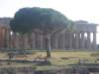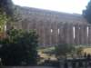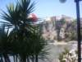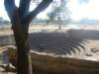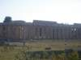

B/Vnutrozemie /katší okduh/Pod Monte Doglia-Hnedá

EL Pueblo-Mantinele—Altavila/319m/-pod Monte Doglia/410m/-Albanella/210m/- EL Pueblo Dľžka 55km ,kopce,asfalt
Altavilla, cesta vedie nádherným lesnatým úsekom kde sa striedajú stúpania a super zjazdy

C/ Vnutrozemie /dlhší okruh /Monte del Nuda,modrá

EL Pueblo- Mantinele—Altavila Silentina/319m /Serre/185m/-Postigilione/605m/, smer Controne/293m/,Jaskyňa v Castelcivita/487m/, -Roccadáspide/354m/- Serra-Fonta- EL Pueblo.
Dľžka cca75km ,kopce,asfalt

Castelcività: zastavenie pri vápencových jaskyniach, ktoré sú ktoré sú prístupné verejnosti.Jaskyne sú dlhé 5km! pokračujeme do Roccadáspide – posledných 700 m má 20%stupanie

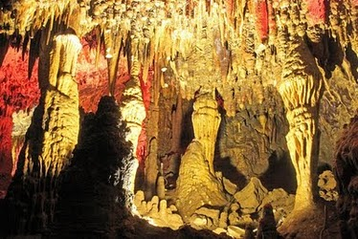

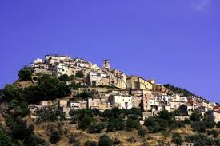

D/Sever-okolo pobrežia (smer Salerno)

EL Pueblo – po pobreží na sever smer Salerno - Spineta Nuova-La Piciola a späť/možnosť kúpania na početných plážach/ Dľžka cca 40km
možnost až do Salerna potom návrat popri pobreží, dlžka trate tak 80km,žiadne kopce, nenáročná trať

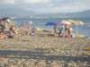
E/Okolo Monte Chianello-zelená
EL Pueblo-Paestum-Giangano-Monteforte-Magliano-Nuovo-Fellito/275m/-Castel357m/-
Roccadáspide/354m/-Serra-Vuccolo di Maliorano- EL Pueblo
Dľžka cca115km ,kopce,asfalt,trasa náročná
trasa vedie cez Cilento, ktorý z najväčších talianskych národných parkov.
Magliano Nuovo – pekné horské mestečko s krásnou panorámou výhľad až k moru pohodová hrebeňovka, Felitto – typické Talianske mestečko s úzkymi uličkami v peknej zelenej doline na okraji národného parku Cilento , pokračujeme cez Roccadáspide – 8 km

F/Juhovýchod-Capaccio-Monte Cicerale,červená

EL Pueblo -Capaccio-Trentinara-okolo Monte Giungano-Cicerale/475m/-Postigllione -Ogliastro Cilento/352m/-Paestum- EL Pueblo
Dľžka cca 68km ,kopce,asfalt

Trentinara, okázalo sa nachádza na vrchole strmé skalné steny, odkiaľ sme mali nádherný výhľad na holý Paestum

